基于BERT的金融新闻标题情感分析
项目背景
金融新闻在金融市场中扮演着至关重要的角色，影响投资者的情绪和决策。因此，准确地分析金融新闻的情感可以为投资决策提供有力支持。传统的情感分析方法大多依赖于词袋模型和情感词典，这些方法在处理复杂语言结构和含义时往往表现不佳。近年来，随着深度学习技术的发展，特别是BERT（Bidirectional Encoder Representations from Transformers）模型的引入，自然语言处理（NLP）领域取得了显著进展。BERT模型通过预训练和微调，能够在多个NLP任务上取得优异的表现，包括情感分析。
本项目旨在利用BERT模型对金融新闻标题进行情感分析，识别新闻标题中的情感倾向（积极或消极）。通过构建一个基于BERT的情感分析系统，我们能够自动化和批量化地处理大量的金融新闻标题，从而大幅提高分析效率和准确性。这不仅有助于及时捕捉市场情绪变化，还能为投资决策提供数据支持，降低人工分析的成本和误差。
功能介绍
- 数据预处理：将原始的金融新闻数据转换为适合模型训练和测试的格式。具体包括文本清洗、分词、标注等步骤。
- 数据集切分：将数据集按一定比例分为训练集和测试集，以确保模型能够在未见过的数据上进行有效的验证。
- 词云展示：通过词云图展示金融新闻标题的关键词和高频词，以便直观了解数据集的特征。
- 模型构建与训练：利用BERT模型进行训练，通过多层神经网络对新闻标题进行情感分类。
- 模型评估：使用准确率、宏平均和加权平均的精确率、召回率、F1分数等指标对模型性能进行评估。
- 数据可视化：通过绘制不同指标的变化趋势图，展示模型在不同迭代次数下的性能表现。
- 批量情感分析：系统支持对大量新闻标题进行批量情感分析，并输出每个标题的情感分类结果及其概率分布。
- 实例测试：提供接口进行单个新闻标题的情感预测，输出该标题的情感类别及其概率。

项目的技术路线
- 数据预处理：将原始文本数据转为结构化数据，并进行清洗和标注。
- 词云生成：利用Jieba分词和WordCloud库生成词云图，展示高频词。
- 模型搭建：
  - 使用预训练的BERT模型作为基础，通过微调（fine-tuning）进行情感分类任务。
  - 构建包含BERT层、全连接层和Softmax层的分类模型。
- 数据集切分：将数据集按8:2比例划分为训练集和测试集。
- 模型训练与优化：使用BertAdam优化器和交叉熵损失函数进行模型训练，并记录每次迭代的损失和准确率。
- 模型评估：利用分类报告评估模型性能，记录每次迭代的宏平均和加权平均的精确率、召回率、F1分数等指标。
- 批量情感分析：构建数据管道，支持批量数据的情感分类预测。
- 数据可视化：利用Matplotlib和Seaborn库，绘制模型性能指标的变化趋势图。
- 实例测试：提供单个标题的情感预测接口，支持实时分析。
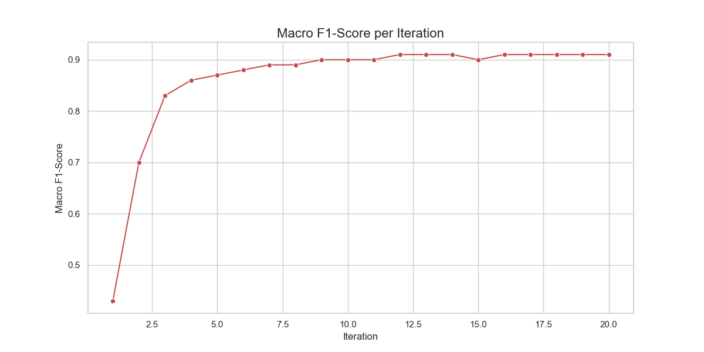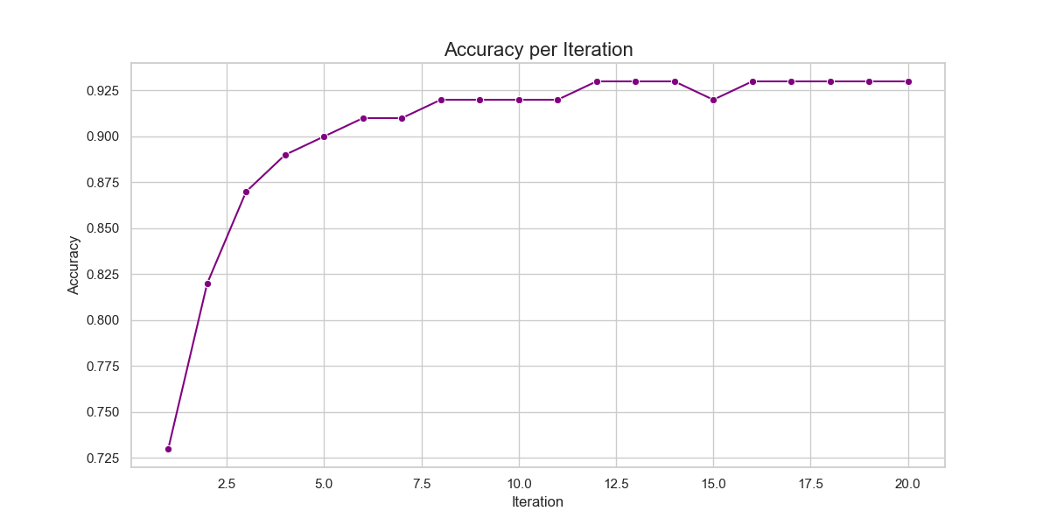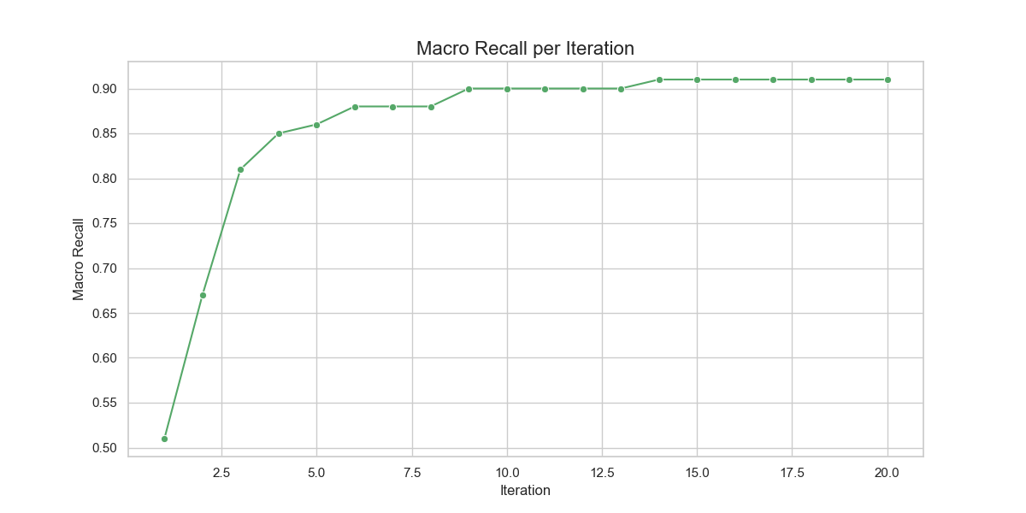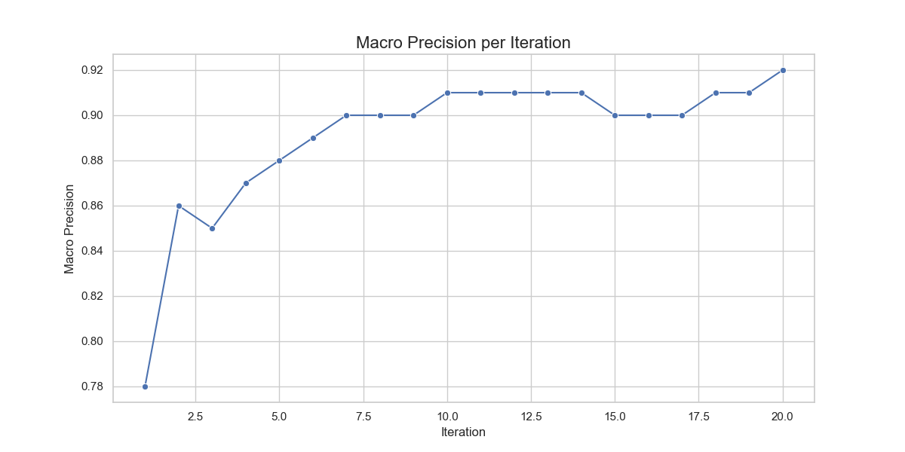
项目的创新点
- 结合BERT模型进行情感分析：相较于传统的情感分析方法，BERT模型能够更好地理解上下文语义，提高情感分类的准确性。
- 批量处理能力：系统能够高效处理大量新闻标题，实现批量情感分析，显著提高分析效率。
- 数据可视化：通过词云图和趋势图等多种可视化手段，直观展示数据特征和模型性能，辅助用户理解分析结果。
- 多维度性能评估：综合考虑准确率、精确率、召回率、F1分数等多个指标，全面评估模型性能。
- 灵活的实例测试：提供便捷的接口进行单个新闻标题的情感预测，方便用户进行实时分析。
项目的改进思路
- 数据集扩展与增强：进一步扩展训练数据集的规模，增加不同时间段、不同来源的新闻数据，以提升模型的泛化能力。同时，采用数据增强技术，如同义词替换、随机插入等，丰富训练数据的多样性。
- 模型优化：尝试使用更复杂的预训练语言模型，如RoBERTa、XLNet等，通过对比实验选择最优模型。同时，调优模型超参数，进一步提升模型性能。
- 多语言支持：扩展系统对多语言新闻标题的情感分析能力，支持中文、英文等多种语言，以适应不同市场的需求。
- 情感细分：在情感分类的基础上，进一步细分情感类别，如非常积极、一般积极、中性、一般消极、非常消极等，提供更细致的情感分析结果。
- 情感原因分析：结合自然语言生成技术，自动生成情感分类的原因描述，帮助用户理解情感分类结果的依据。

